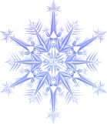***Зимове БібліоКафе***

***Якою б незвичною видалася цьогорічна зима, та все ж, ця пора року - особливий час, коли хочеться тепла і захистку. Справжньою насолодою  похмурої днини є можливість опинитися в затишному місці з цікавою книгою в руках, де тихо лунають знайомі різдвяні мелодії. Тут зручно, комфортно, приємно. І це місце - наше Зимове БібліоКафе, яке гостинно запрошує відвідувачів до читання-смакування "вишуканими блюдами" з особливого "літературного меню"***

***[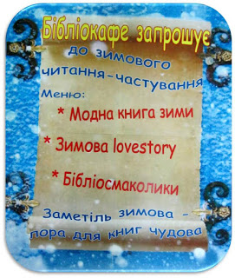](https://1.bp.blogspot.com/-gXhJjgiql_g/XgII7VHhkiI/AAAAAAAAE9Y/HKMlNGIzMxAWEqTL0cSL05bFzfUfz-DPgCLcBGAsYHQ/s1600/%D0%A0%D0%B8%D1%81%D1%83%D0%BD%D0%BE%D0%BA1.jpg)***

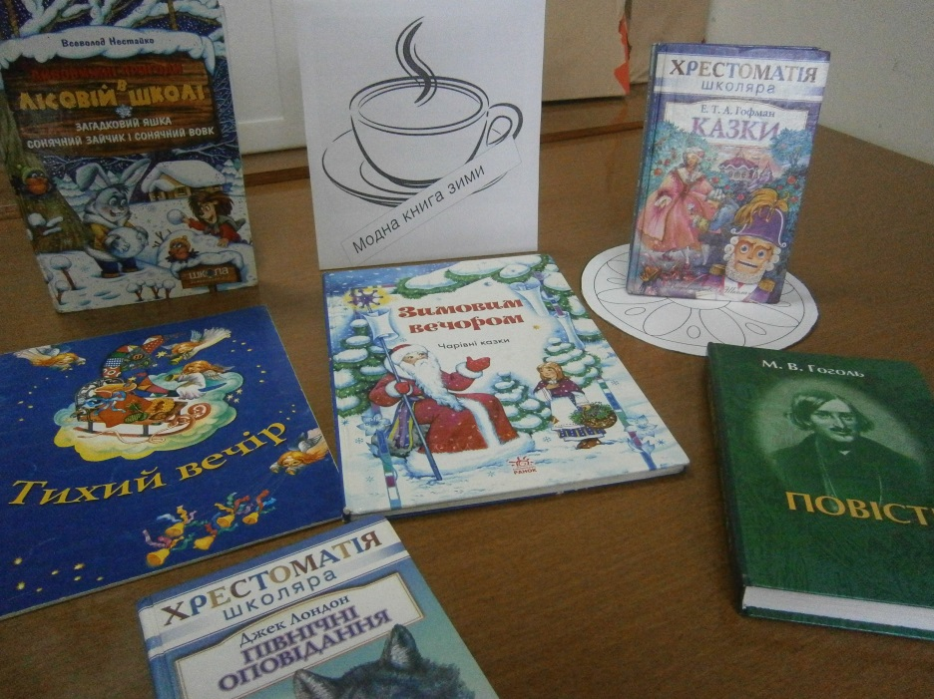



***Серед "Модних книг зими": Гофман Е.Т. "Лускунчик і Мишачий король", Гоголь М. "Ніч перед Різдвом", Нестайко В. "Дивовижні пригоди в лісовій школі", Дж.Лондон "Північні оповідання".***



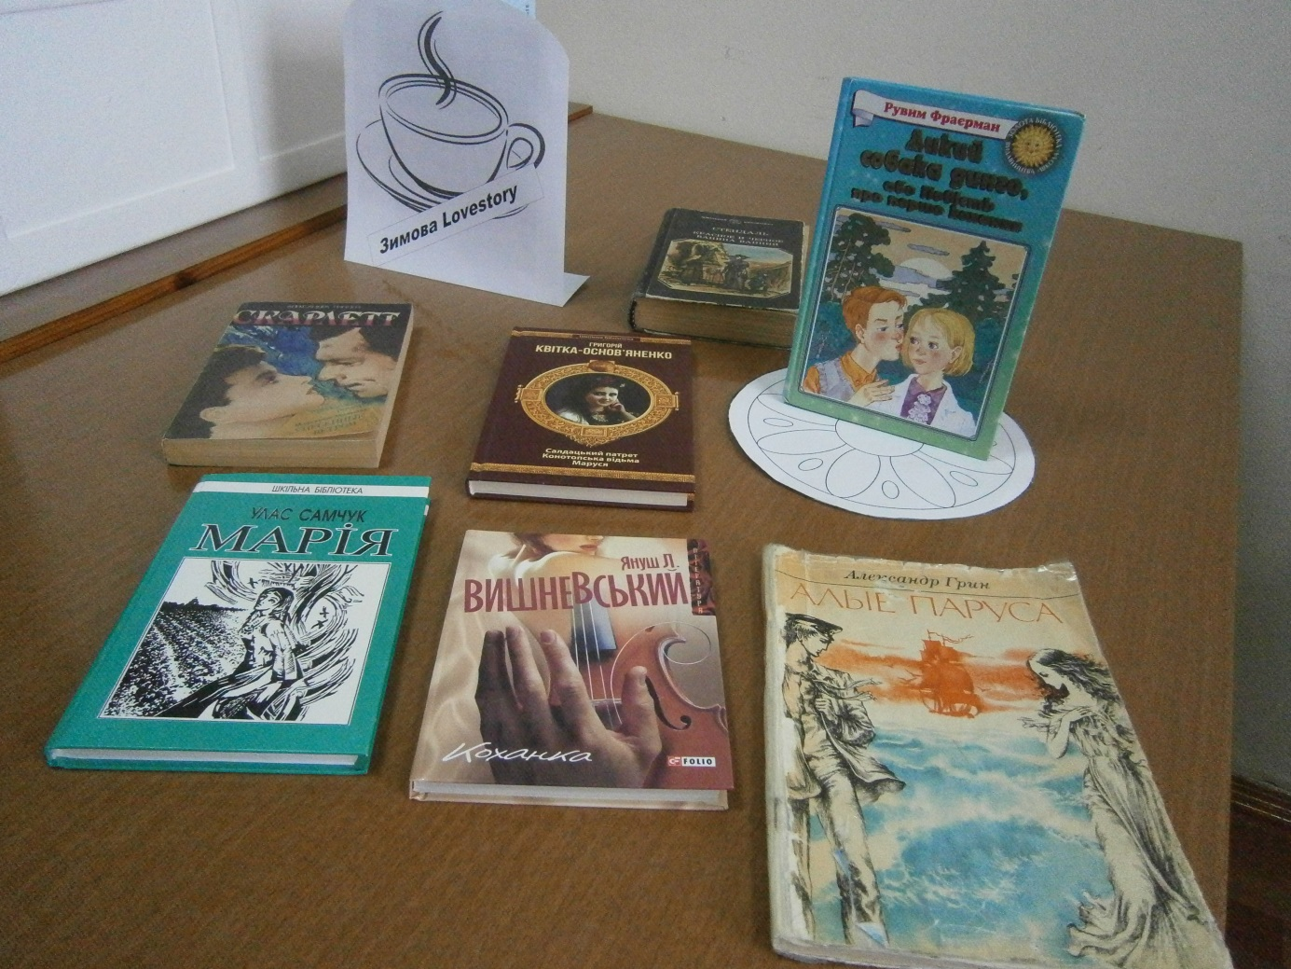

***Історії про романтичне кохання увійшли до меню "Зимової lovestory": Мітчелл М. "Скарлетт", Стендаль "Червоне та чорне", Р.Фраєрман "Дика собака динго або Повість про перше кохання", Шекспір В. "Ромео і Джульєтта", Квітка-Основ'яненко Г. "Сватання на Гончарівці" та "Маруся", незабутня феєрія про те, як збуваються мрії  "Пурпурові вітрила" Гріна О. та інші.***